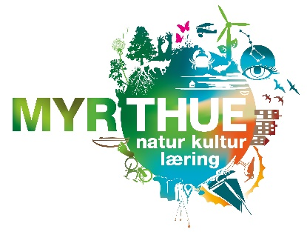

Information i forbindelse med
OVERNATNING
I HYTTER
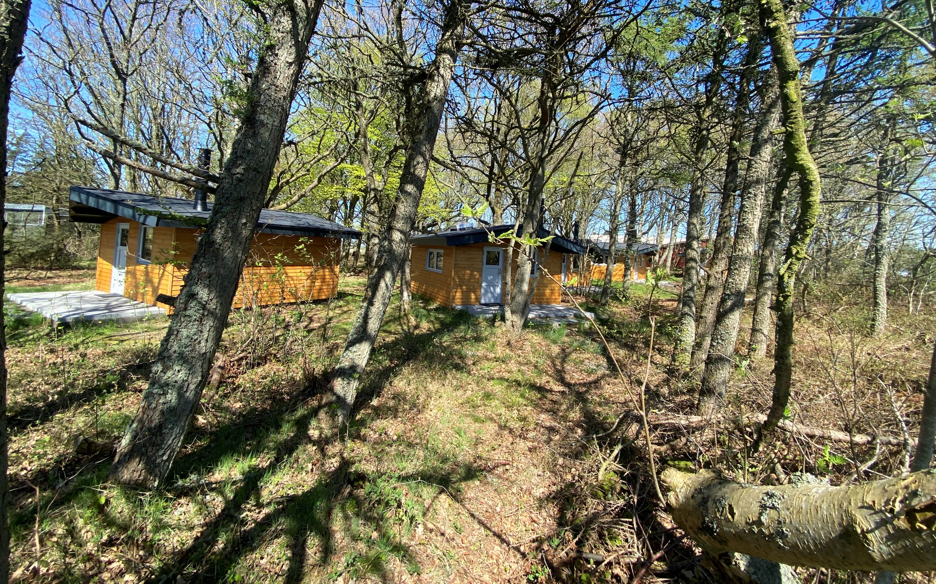
på Myrthuegård

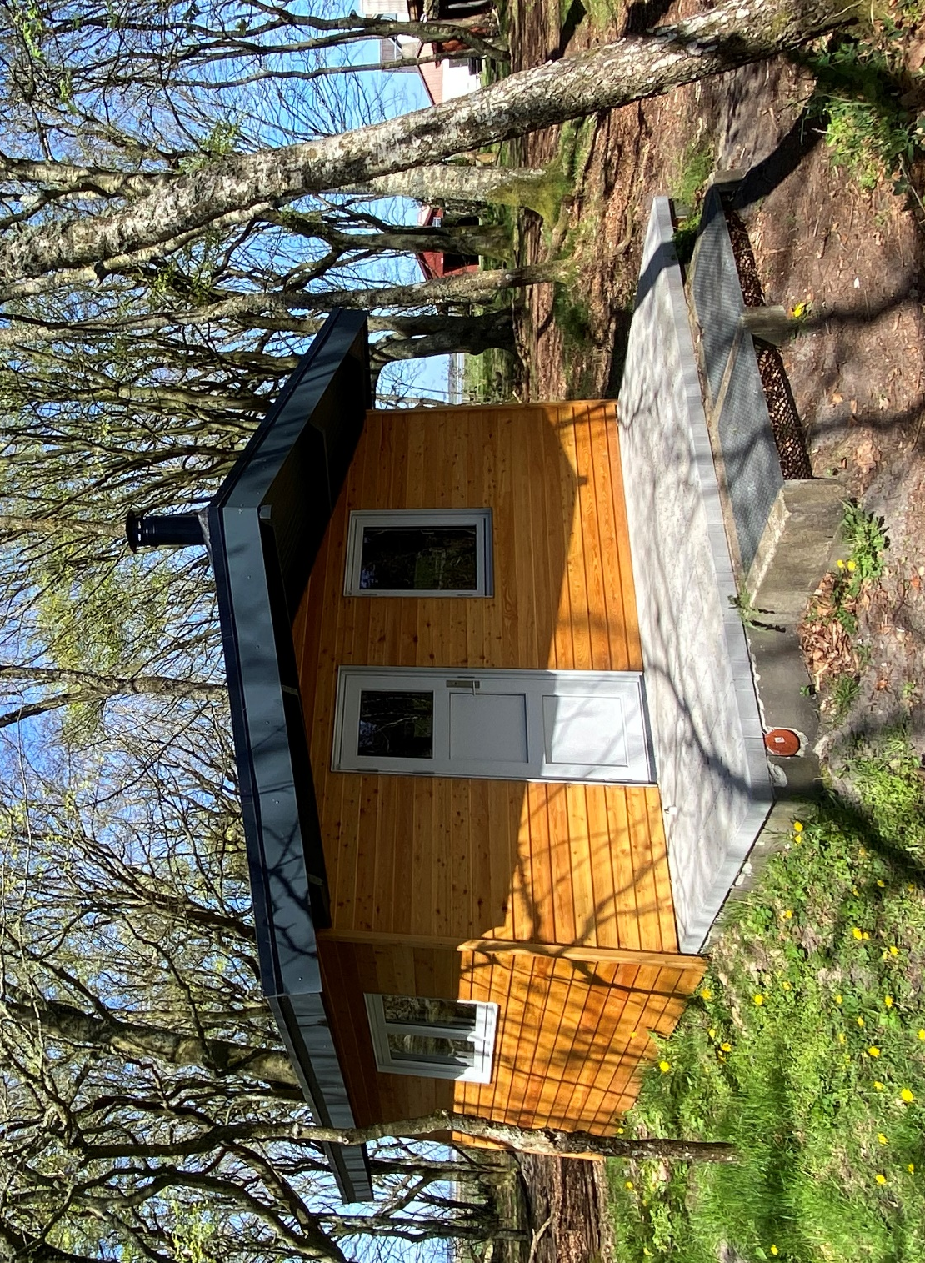

Overnatning i hytter

De fem hytter ligger i den lille løvskov syd for gården.
Der er fire hytter med hver seks sovepladser fordelt på 3 køjesenge samt en lærerhytte med to soverum med i to sovepladser i køjer i hvert rum.

I hytterne er der et bord med taburetter, samt skab/reol.
Der er toiletter på begge sider af hovedbygningen, som er åben døgnet rundt, samt flere toiletter på toiletgangen i hovedbygningen.
Den lille løvskov er meget sårbar og vi henstiller til, at I kun bruger de store træer til træklatring.

Ved ankomsten
Ved ankomsten deltager klassen sammen med læreren i en rundvisning, hvor der gives praktiske oplysninger og fortælles om Myrthuegård og naturen i området.
Lys i hytterne får man fra en genopladelig lampe, som udleveres. Der opfordres til at eleverne medbringer lommelygter.
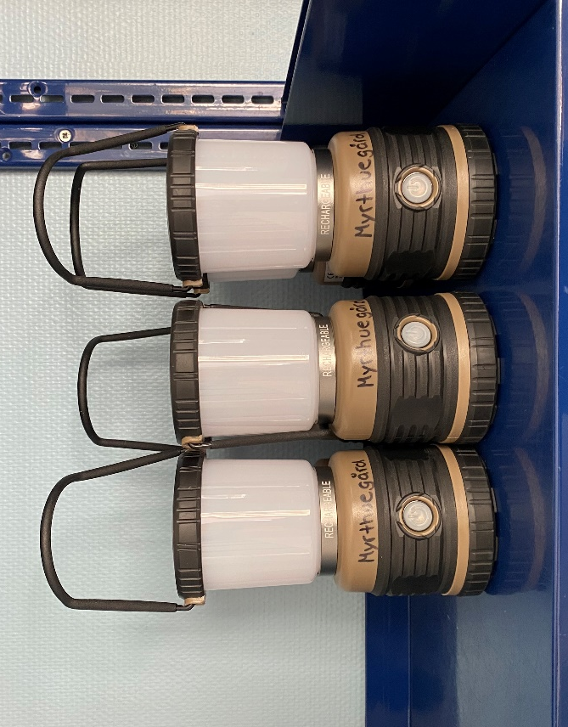
Brandregulativ
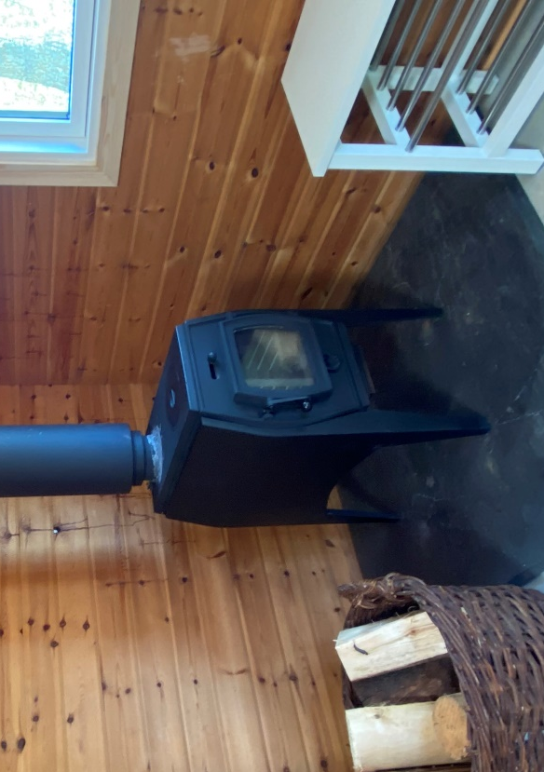
Der må kun fyres op i brændeovnene efter forudgående vejledning og kun af en voksen. Tændstikker må ikke ligge i elevhytterne. I må IKKE selv tømme askeskuffen. I hytterne findes brandslukkere. I hytterne er der serieforbundne røgalarmer - Er der røgudvikling i en hytte går alarmen i alle hytter.
Røgalarmerne kan kontrolleres ved at trykke på knappen.
Er der batterier, der bipper pga. mangel på strøm, skal I udskifte dem med nye batterier, som I finder i lærerhytten.

Hver person medbringer selv
- Lommelygte
- Lagen
- Personligt udstyr
- Tøj efter årstid og vejr - husk altid skiftetøj
- Gerne hjemmesko - det letter jeres rengøring betydeligt!
- Viskestykke

Madlavning
Vi forventer, at vi i fællesskab kan planlægge forplejningen, så der er sammenhæng mellem den naturvejledning, der skal forgå i undervisningstiden og den mad eleverne skal tilberede sammen med jer.

Der er mulighed for at benytte bålpladserne og en udendørs stenovn. Der er forskellige indendørs køkkenområder, og vi kan tilbyde en introduktion til vores bageværksted. I kan låne alt grej inkl. brænde til bålmad.

For elever fra 6. klasse er der mulighed for at tilberede mad over stormkøkken, kaldet Trangia.

Klassen skal selv medbringe råvarer til madlavning. Vi er behjælpelige med gode og velegnede opskrifter til maden.

Vi ønsker ikke brug af engangsservice på Myrthuegård. Derfor har vi et stort udvalg af service og masser af opvaskebaljer.

Morgenmad
Til morgenmad kan I sammen med en formidler koge grød af fortidens kornsorter og smage forskellige slags grød.

Frokosten/Aftensmaden
Til formødet tilbyder Myrthuegård at være behjælpelig med opskrifter til bål- og trangiamad. Der kan formidles køb af lokale produkter eller lammekød fra egne får, der har græsset på de nærliggende enge og overdrev. Vi kan også være behjælpelige med fisk, blåmuslinger og hesterejer. Produkter fra Myrthuegårds køkkenhave kan frit benyttes som supplement alt efter årstiden. Spørg formidlerenen ved planlægningsmødet.

Ved afrejse skal I sørge for
Rengøring af hytter og hytteområdet. Rengøringsgrej finder I i skabet i hytterne. Spande, klude, vand og sæbe hentes i Grovkøkkenet.

- Hytterne fejes
- Alle vandrette flader tørres af
- Madrasser rejses op lodret
- Gulvet vaskes
- Terrassen rengøres
- Området skal være opryddet
- Borde/bænke skal være rene
- Affaldet sorteres og anbringes i de korrekte skraldespande
- Affaldsspande skal rengøres/skylles og sættes tilbage til hytterne

Rengøring af lokaler
De lokaler I har anvendt på Myrthuegård skal være opryddet og rene.

- Alle vandrette flader tørres af
- Borde/bænke være rene
- Affaldsspande være tømte og rene
- Køleskabe tømmes, rengøres og slukkes

Oprydning af opholdsområder ude

- Al båludstyr rengøres
- Al båludstyr sættes på plads i Båldepotet i Storladen
- Området skal efterlades opryddet
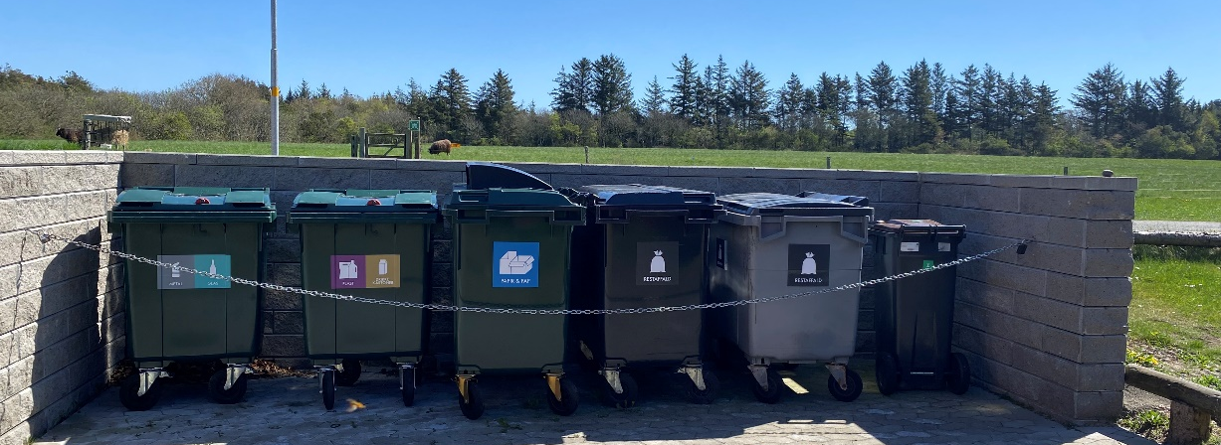
Øvrige anvisninger og regler
Ved ankomst får eleverne en rundvisning af en formidler. Her er sikkerhed og færdsel i området en del af rundvisningen. Nedenstående punkter gennemgår vi også ved planlægningsmødet.
- Eleverne gøres opmærksom på færdsel på området mht. trafik. Vær opmærksom når Myrtuevej krydses.
- Eleverne får instruktion i færdsel ved dyrene.
- Eleverne får instruktion i affaldssortering.
- Eleverne gøres opmærksom på brandslukningsudstyr ved bålpladserne.
- Eleverne får introduktion i anvendelse af branddasker ved shelters og bålpladserne.
- Der gøres opmærksom på, at der forefindes trådløse forbundne røgalarmer i hytterne.
- Eleverne gøres opmærksom på at optænding af brændeovne i hytterne kun må ske af en voksen.
- Der gøres opmærksom på, at elevers færdsel kun er tilladt sammen med voksne i Storlade, Lillelade, Udstillingen på 1. sal og Feltstationen (uanset klassetrin).
- Der gøres opmærksom på, at der kan være yngre børn på området, oftest i tidsrummet fra 9.30 til 14.30.

Ved planlægningsmødet
… gøres desuden opmærksom på:

- På opslagstavlen i Ekkosalen er ophængt en telefonliste på ansatte, der kan ringes til. Her finder I også adresse på Myrthuegård.

Myrthuegård, Myrtuevej 39, 6710 Esbjerg V

- Der er en beredskabsplan på opslagstavlen i Ekkosalen
- Brug af dolk, sav, manuel kløver og andre redskaber sker kun efter aftale med formidlerenen og altid efter grundig instruktion
- Åben ild må kun forekomme på indrettede bålpladser
- Optænding af brændeovn i Ekkosalen, se introduktion på opslagstavlen i Ekkosalen.

